|  |
| --- |
|  |
| ***Tercer Informe de la Comisión Edilicia de Administración Pública 2023 - 2024*** |
|  |
|  |

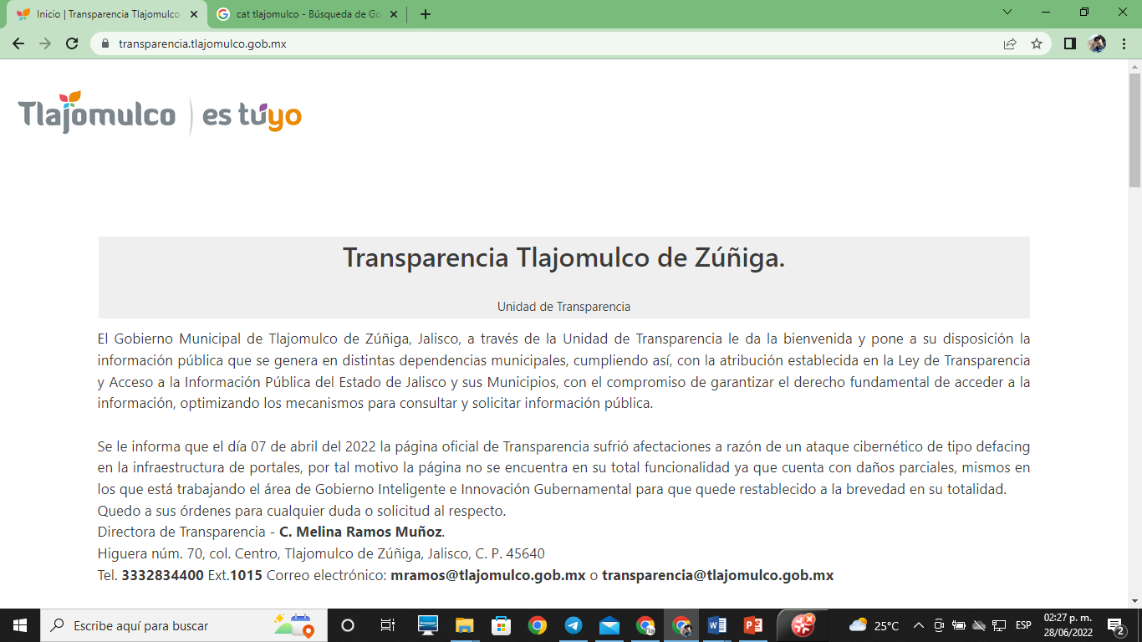

***ÍNDICE:***

|  |  |
| --- | --- |
| * *Introducción* | *2* |
| * *Integración* | *4* |
| * *Normativa de Sesiones Virtuales* | *7* |
| * *Normativa para Desarrollo de Sesiones* | *8* |
| * *Sesión Ordinaria, 06 de septiembre de 2023 (Virtual)* | *9* |
| * *Sesión Ordinaria, 04 de octubre de 2023 (Virtual)* | *9* |
| * *Sesión Ordinaria, 14 de noviembre de 2023 (Presencial)* | *9* |
| * *Sesión Ordinaria, 28 de noviembre de 2023 (Presencial)* | *10* |
| * *Sesión Ordinaria, 12 de diciembre de 2023 (Virtual)* | *11* |
| * *Sesión Ordinaria, 11 de enero de 2024 (Virtual)* | *11* |
| * *Sesión Ordinaria, 07 de febrero de 2024 (Virtual)* | *11* |
| * *Sesión Ordinaria, 06 de marzo de 2024 (Virtual)* | *12* |
| * *Sesión Ordinaria, 03 de abril de 2024 (Virtual)* | *12* |
| * *Sesión Ordinaria, 15 de mayo de 2024 (Virtual)* | *12* |
| * *Sesión Ordinaria, 19 de junio de 2024 (Virtual)* | *13* |
| * *Sesión Ordinaria, 03 de julio de 2024 (Virtual)* | *13* |
| * *Sesión Ordinaria, 12 de agosto de 2024 (Virtual)* | *13* |
| * *Plan de Trabajo* | *14* |
| * *Estadísticas* | *15* |
| * *Dictamen en Turno* | *16* |
| * *Objetivo de Dictamen* | *17* |

***INTRODUCCIÓN:***

Con el fin de dar cumplimiento a lo que establece el Reglamento del Ayuntamiento del Municipio de Tlajomulco De Zúñiga, Jalisco. En el cual se expresan las facultades y obligaciones de Regidoras y Regidores, y que menciona:

***Artículo 44.-*** *Las Presidentas o Presidentes de las comisiones edilicias tienen las siguientes facultades y obligaciones:*

***(…)***

***XIII.*** *Presentar por escrito al Ayuntamiento un informe de las actividades realizadas por la comisión que preside en el mes de septiembre de cada año y cuantas veces se lo requiera el Ayuntamiento*

***(…)***

Es por ello que como presidenta de la Comisión Edilicia de Administración Pública 2021-2024, presento este mi Tercer Informe Anual de Actividades que corresponde al periodo de Septiembre de 2023 al mes de Agosto de 2024, mismo que a su vez es publicado para conocimiento de la sociedad en general, en el cual se presentan las actividades que se llevaron a cabo en este periodo, así como sesiones ordinarias y/o extraordinarias que realice dentro de mis funciones otorgadas como Regidora de este Ayuntamiento Constitucional, y teniendo en cuenta que todo lo realizado se encuentra facultado y sustentado dentro del Reglamento del Ayuntamiento del Municipio de Tlajomulco De Zúñiga.

***Artículo 65.-*** *La Comisión Edilicia de Administración Pública tiene las facultades siguientes:*

***I.*** *Estudiar, analizar, proponer y dictaminar los ordenamientos municipales y las políticas, programas y demás asuntos relacionados con la creación, organización y funcionamiento de las dependencias de la administración pública municipal centralizada y paramunicipal;*

***II.*** *Conocer y dar su opinión a la Presienta Municipal o Presidente Municipal y al Ayuntamiento, acerca del desempeño y operación de las dependencias de la administración pública municipal centralizada y paramunicipal que no correspondan a otras comisiones edilicias;*

***III.*** *Proponer medidas para mejorar el desempeño de la función pública, así como el trabajo y capacitación de las servidoras y servidores públicos;*

***(…)***





En el mismo tenor y con fundamento en el *Articulo 46* del Reglamento del Ayuntamiento del Municipio de Tlajomulco De Zúñiga, que indica:

***Artículo 46.-*** *Las sesiones de las comisiones edilicias se reúnen válidamente con la asistencia de la mayoría de las y los miembros que las conforman.*

***(…)***

Por temas electorales se presentaron varias suplencias de regidurías, dentro de las cuales lo hicieron algunos miembros de esta comisión, mas sin embargo a la fecha de presentarse este mi Tercer Informe, las regidurías vuelven a conformarse como en un principio se habían establecido.

Es por lo cual, se presenta a cada uno de los integrantes de la Comisión Edilicia de Administración Pública de la cual soy Presidenta y como se menciona en párrafos anteriores, se tiene un límite de asistencia para llevar a cabo las sesiones adecuadamente.



**Regidora Amor Isabel Pérez Y Pérez**

Presidenta de la Comisión Edilicia de Administración Pública

**

**Regidora Sagrario Elizabeth Guzmán Ureña**

Vocal de la Comisión Edilicia de Administración Pública.

**

**Síndico Miguel Osbaldo Carreón Pérez**

Vocal de la Comisión Edilicia de Administración Pública.



**Regidor José Gabriel Velázquez Chávez**

Vocal de la Comisión Edilicia de Administración Pública



**Regidora Elsa Patricia Lizardo De La Cruz**

Vocal de la Comisión Edilicia de Administración Pública.



**Regidor Adin Avshai Menchaca Sierra**

Vocal de la Comisión Edilicia de Administración Pública.



**Regidora** **Lizbeth Santillán Regalado**

Vocal de la Comisión Edilicia de Administración Pública.

**

**Regidora Adela García De La Paz**

Vocal de la Comisión Edilicia de Administración Pública.

Con la evolución que se ha tenido en la tecnología se ha optado por introducirlas al desarrollo de las mismas comisiones, tan es así que el Reglamento del Ayuntamiento del Municipio de Tlajomulco De Zúñiga, establece que mediante distintas aplicaciones se pueden desahogar las sesiones, tal y como lo expresa el artículo 98:

***Artículo 98.-*** *Las sesiones del Ayuntamiento se desarrollarán con sujeción a la convocatoria y al orden del día que haya sido aprobado por el Ayuntamiento, pudiéndose desarrollar de manera virtual por medios electrónicos y tecnologías de la información, y las previsiones siguientes:*

***(…*)**

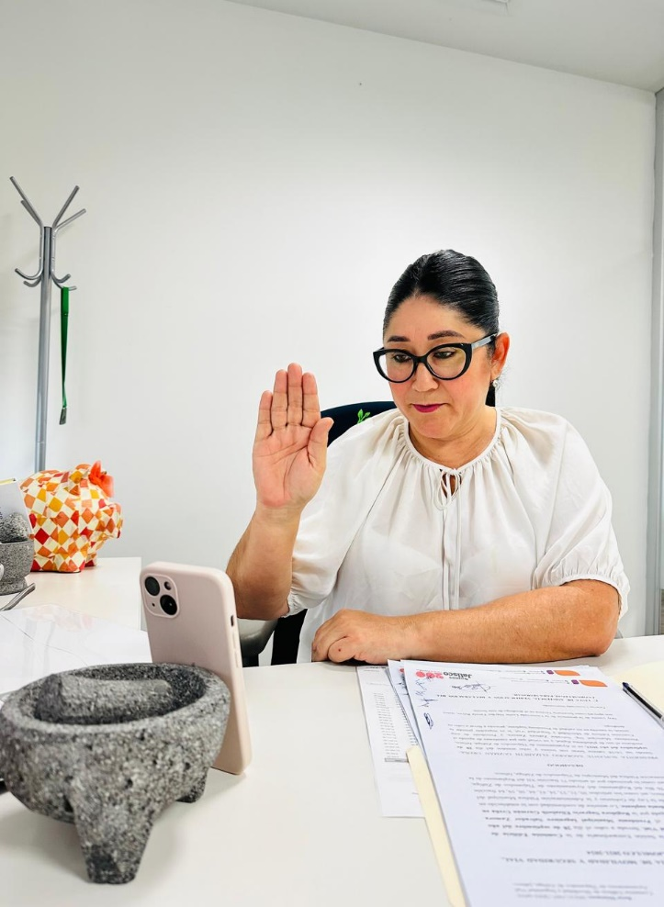

Por lo cual y en relación al párrafo anterior, es que se realizaron 12 sesiones de manera virtual por medio de la plataforma virtual ZOOM.

Para lograr que se realice un buen desempeño con el desahogo de las sesiones se tiene en cuenta lo que nos rige el Reglamento del Ayuntamiento del Municipio de Tlajomulco De Zúñiga, en que con antelación a la sesión programada se tiene que presentar convocatoria ya sea en físico o digital por medio de correos previamente autorizados, esto con el propósito de que los ediles que conforman esta Comisión Edilicia, se presenten a la sesión sea cual sea la forma en desahogar, presencial o por medio de plataformas digitales.

Por lo cual en cumplimiento al ordenamiento que indica:

***Artículo 95.-*** *Las sesiones ordinarias que celebre el Ayuntamiento se desarrollarán preferentemente bajo el siguiente orden del día:*

***I.-*** *Lista de asistencia, verificación y declaración de quórum legal para sesionar;*

***II.-*** *Aprobación del orden del día;*

***III.-*** *Lectura y en su caso aprobación del acta de la sesión anterior;*

***IV.-*** *Presentación y lectura de comunicados, escritos, oficios e iniciativas recibidas y aprobación del turno a comisión;*

***V.-*** *Presentación, lectura, discusión, y en su caso, acuerdo correspondiente de dictámenes e iniciativas con carácter de dictamen agendados;*

***VI.-*** *Asuntos generales; y*

***VII.-*** *Clausura de la sesión.*

***(…*)**

Se tiene un orden de puntos dentro de la convocatoria, los cuales se siguen dentro de la sesión a desahogar y posterior a ello se forman actas de lo tratado en la misma, en ella se estipula el tema, los puntos, los ediles presentes y que para su formal presentación y validación los mismos munícipes que asisten firman al final de la misma acta, teniendo en si un documento oficial que avala la presentación, discusión y conclusión de las sesiones de esta comisión Edilicia.

### *Sesión Ordinaria, 06 de septiembre de 2023 Virtual (Zoom)*

1. *Lista de asistencia, verificación y declaración del quórum legal;*
2. *Presentación y en su caso aprobación del orden del día;*
3. *Dispensa de la lectura y aprobación del contenido del acta número* ***SR/AIPYP/008/2023*** *de la sesión ordinaria de la Comisión Edilicia de Administración Pública de fecha 03 de agosto del año 2023;*
4. *Asuntos generales; y*
5. *Clausura de la sesión*.

### *Sesión Ordinaria, 04 de octubre de 2023 Virtual (Zoom)*

1. *Lista de asistencia, verificación y declaración del quórum legal;*
2. *Presentación y en su caso aprobación del orden del día;*
3. *Dispensa de la lectura y aprobación del contenido del acta número* ***SR/AIPYP/009/2023*** *de la sesión ordinaria de la Comisión Edilicia de Administración Pública de fecha 06 de septiembre del año 2023;*
4. *Asuntos generales; y*
5. *Clausura de la sesión*.

### Sesión Ordinaria, 14 de noviembre de 2023 (Presencial)

A lo que respecta en esta sesión, se convoco para realizarla y desahogarla de forma presencial, pero al no existir quorum legal para sesionar y dado a que por cuestiones de agenda no pudieron asistir a la sesión, los integrantes de la misma se difirieron para programarla otro día posterior.

En la misma expresó lo conducente informando a la secretaria la falta de ediles para su desahogo, y a su vez que se levante el acta para los efectos correspondientes teniendo en cuenta que se da por clausurada esta sesión. Sin pasar por alto que lo sucedido se contempla dentro del Reglamento del Ayuntamiento del Municipio de Tlajomulco De Zúñiga.

### *Sesión Ordinaria, 28 de noviembre de 2023 (Presencial)*

1. *Lista de asistencia, verificación y declaración del quórum legal;*
2. *Presentación y en su caso aprobación del orden del día;*
3. *Dispensa de la lectura y aprobación del contenido del acta número* ***SR/AIPYP/010/2023*** *de la sesión ordinaria de la Comisión Edilicia de Administración Pública de fecha 04 de octubre del año 2023;*
4. *Presentación, análisis, discusión y, en su caso, aprobación del Dictamen del Decreto que reforma el artículo 15 del Reglamento del Sistema Municipal Anticorrupción y Antisoborno de Tlajomulco de Zúñiga, Jalisco;*
5. *Asuntos generales; y*
6. *Clausura de la sesión.*

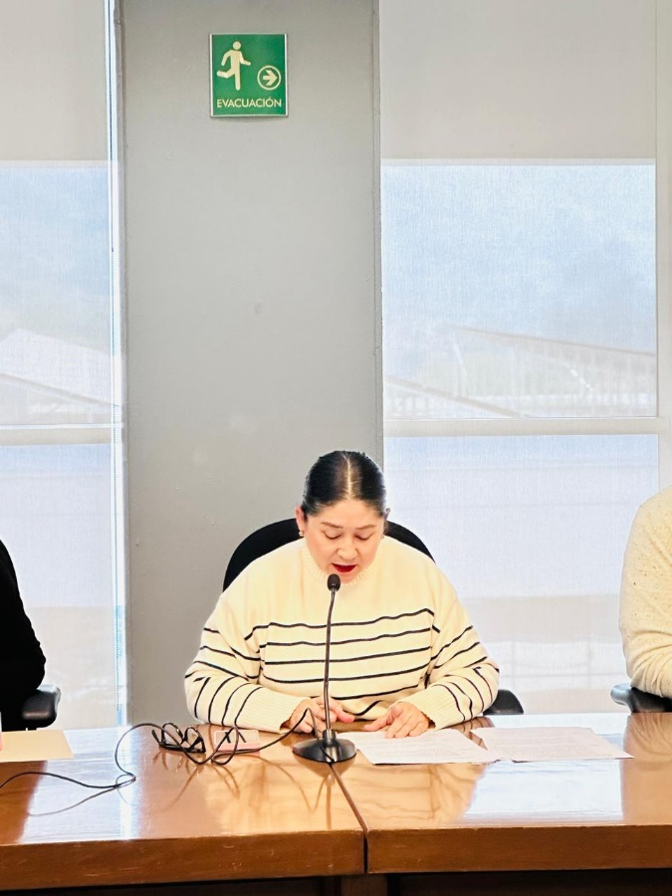

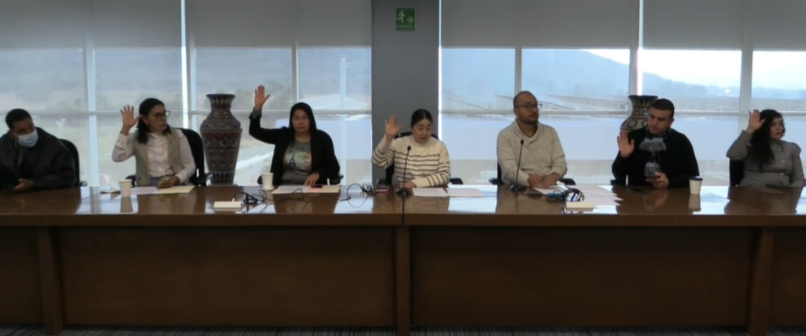

### *Sesión Ordinaria, 12 de diciembre de 2023 Virtual (Zoom)*

1. *Lista de asistencia, verificación y declaración del quórum legal;*
2. *Presentación y en su caso aprobación del orden del día;*
3. *Dispensa de la lectura y aprobación del contenido del acta número* ***SR/AIPYP/012/2023*** *de la sesión ordinaria de la Comisión Edilicia de Administración Pública de fecha 28 de noviembre de 2023;*
4. *Asuntos generales; y*
5. *Clausura de la sesión.*

### *Sesión Ordinaria, 11 de enero de 2024 Virtual (Zoom)*

1. *Lista de asistencia, verificación y declaración del quórum legal para sesionar;*
2. *Presentación y en su caso aprobación del orden del día;*
3. *Dispensa de la lectura y aprobación del contenido del acta SR****/AIPYP/013/2023*** *de la sesión ordinaria de la Comisión Edilicia de Administración Pública de fecha 12 de diciembre del año 2023;*
4. *Presentación y en su caso aprobación del calendario de sesiones de la Comisión Edilicia de Administración Pública del año 2024;*
5. *Asuntos generales; y*
6. *Clausura de la sesión.*

### *Sesión Ordinaria,* *07 de febrero de 2024 Virtual (Zoom)*

1. *Lista de asistencia, verificación y declaración del quórum legal para sesionar;*
2. *Presentación y en su caso aprobación del orden del día;*
3. *Dispensa de la lectura y aprobación del contenido del acta número* ***SR/AIPYP/001/2024*** *de la sesión ordinaria de la Comisión Edilicia de Administración Pública de fecha 11 de enero del año 2024;*
4. *Asuntos generales; y*
5. *Clausura de la sesión.*

### *Sesión Ordinaria, 06 de marzo de 2024 Virtual (Zoom)*

1. *Lista de asistencia, verificación y declaración del quórum legal para sesionar;*
2. *Presentación y en su caso aprobación del orden del día;*
3. *Dispensa de la lectura y aprobación del contenido del acta número* ***SR/AIPYP/002/2024*** *de la sesión ordinaria de la Comisión Edilicia de Administración Pública de fecha 07 de febrero de 2024;*
4. *Asuntos generales; y*
5. *Clausura de la sesión.*

### *Sesión Ordinaria, 03 de abril de 2024 Virtual (Zoom)*

1. *Lista de asistencia, verificación y declaración del quórum legal para sesionar;*
2. *Presentación y en su caso aprobación del orden del día;*
3. *Dispensa de la lectura y aprobación del contenido del acta número* ***SR/AIPYP/003/2024*** *de la sesión ordinaria de la Comisión Edilicia de Administración Pública de fecha 06 de marzo del año 2024;*
4. *Asuntos generales; y*
5. *Clausura de la sesión.*

### *Sesión Ordinaria, 15 de mayo de 2024 Virtual (Zoom)*

1. *Lista de asistencia, verificación y declaración del quórum legal para sesionar;*
2. *Presentación y en su caso aprobación del orden del día;*
3. *Dispensa de la lectura y aprobación del contenido del acta número* ***SR/AIPYP/004/2024*** *de la sesión extraordinaria de la Comisión Edilicia de Administración Pública de fecha 03 de abril del año 2024;*
4. *Asuntos generales; y*
5. *Clausura de la sesión.*

### *Sesión Ordinaria, 19 de junio de 2024 Virtual (Zoom)*

1. *Lista de asistencia, verificación y declaración del quórum legal para sesionar;*
2. *Presentación y en su caso aprobación del orden del día;*
3. *Dispensa de la lectura y aprobación del contenido del acta número* ***SR/AIPYP/005/2024*** *de la sesión extraordinaria de la Comisión Edilicia de Administración Pública de fecha 15 de mayo del año 2024;*
4. *Asuntos generales; y*
5. *Clausura de la sesión.*

### *Sesión Ordinaria, 03 de julio de 2024 Virtual (Zoom)*

1. *Lista de asistencia, verificación y declaración del quórum legal para sesionar;*
2. *Presentación y en su caso aprobación del orden del día;*
3. *Dispensa de la lectura y aprobación del contenido del acta número* ***SR/AIPYP/006/2024*** *de la sesión extraordinaria de la Comisión Edilicia de Administración Pública de fecha 19 de junio del año 2024;*
4. *Asuntos generales; y*
5. *Clausura de la sesión.*

### *Sesión Ordinaria, 12 de agosto de 2024 Virtual (Zoom)*

1. *Lista de asistencia, verificación y declaración del quórum legal para sesionar;*
2. *Presentación y en su caso aprobación del orden del día;*
3. *Dispensa de la lectura y aprobación del contenido del acta número* ***SR/AIPYP/007/2024*** *de la sesión extraordinaria de la Comisión Edilicia de Administración Pública de fecha 03 de julio del año 2024;*
4. *Asuntos generales; y*
5. *Clausura de la sesión*.

Para el buen desempeño y desarrollo de esta comisión edilicia de Administración Pública, se contemplan 4 importantes ejes, los cuales ayudan a tener una mejor visión de lo que se plantea y propone mediante las iniciativas que se presentan, también tener en cuenta que se pueden llevar a cabo acciones hacia algunas funciones que se desarrollan dentro de la administración pública e igualmente no dejar atrás acciones que se puedan llevar a cabo con la sociedad mano a mano.

Por lo cual se presenta el siguiente:

***PLAN DE TRABAJO***

***ESTADISTICAS***

De 14 Sesiones de la Comisión Edilicia de Administración Pública que se realizaron dentro del periodo que comprende este Tercer Informe, 12 se llevaron a cabo por medio de la plataforma digital Zoom, lo cual representa un 86% y las restantes se realizaron presencialmente en el Salón de Sesiones del Ayuntamiento de Tlajomulco lo que representa el 14% del total de las sesiones. Dentro de las sesiones establecidas se presentó el dictamen de decreto para reformar el articulo 15 del Reglamento del Sistema Municipal Anticorrupción y Antisoborno de Tlajomulco de Zúñiga, el cual fue turnado a esta Comisión Edilicia y que por su naturaleza se puso a discusión dentro de las sesiones presenciales.

|  |  |
| --- | --- |
| *INICIATIVA TURNADA* | *DICTAMINADA* |
| *1* | *1* |

*1. Presentación, análisis, discusión y en su caso, aprobación del Dictamen del Decreto que reforma el articulo 15 del Reglamento del Sistema Municipal Anticorrupción y Antisoborno de Tlajomulco de Zúñiga, Jalisco.*

En sesión Ordinaria de Ayuntamiento de fecha 30 de Junio de 2023, se presento la iniciativa de Ordenamiento Municipal la cual se solicita que el ayuntamiento Constitucional del Municipio de Tlajomulco de Zúñiga, jalisco, apruebe y autorice el turno a la Comision Edilicia de Administración Publica como convocante, y a la Comisión Edilicia de Anticorrupción, Transparencia y Gobierno Abierto, como coadyuvante, el proyecto de Decreto por el que se reforma el artículo 15, fracción I, del Reglamento del Sistema Municipal Anticorrupción y Antisoborno de Tlajomulco de Zúñiga, Jalisco.

Mediante el punto de acuerdo número *PA/370/2021-2024*, la Iniciativa de Ordenamiento anteriormente expuesta se turnó para su estudio, análisis y posterior dictaminación a la Comisión Edilicia de Administración Pública, como convocante, así como a la Comisión Edilicia de Anticorrupción, Transparencia y Gobierno Abierto, como coadyuvante.

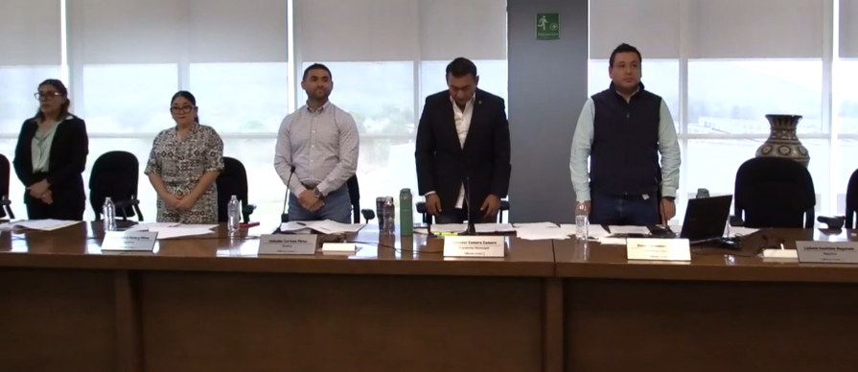

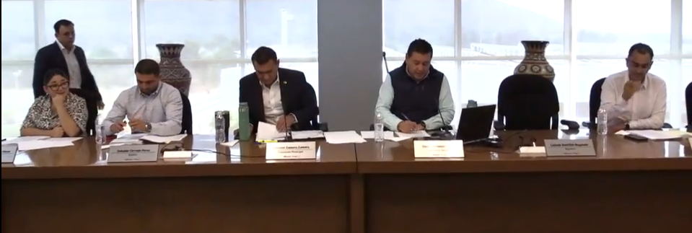

El propósito del Dictamen es lograr armonizar el Reglamento del Sistema Municipal Anticorrupción y Antisoborno de Tlajomulco de Zúñiga, Jalisco, con lo dispuesto a un Decreto que se publico el 03 de junio de 2023 el cual integra la reforma a los artículos 36 de la Ley del Sistema de Anticorrupción y articulo 67 de la Ley del Gobierno y la Administración Pública Municipal ambas leyes del Estado de Jalisco.

Por tal motivo se propone esta modificación al Reglamento del Sistema Municipal Anticorrupción y Antisoborno de Tlajomulco de Zúñiga, para que mediante el Comité Coordinador del Sistema Municipal de Anticorrupción y Antisoborno de Tlajomulco de Zúñiga, presente anualmente un informe de lo realizado en todo ese periodo.

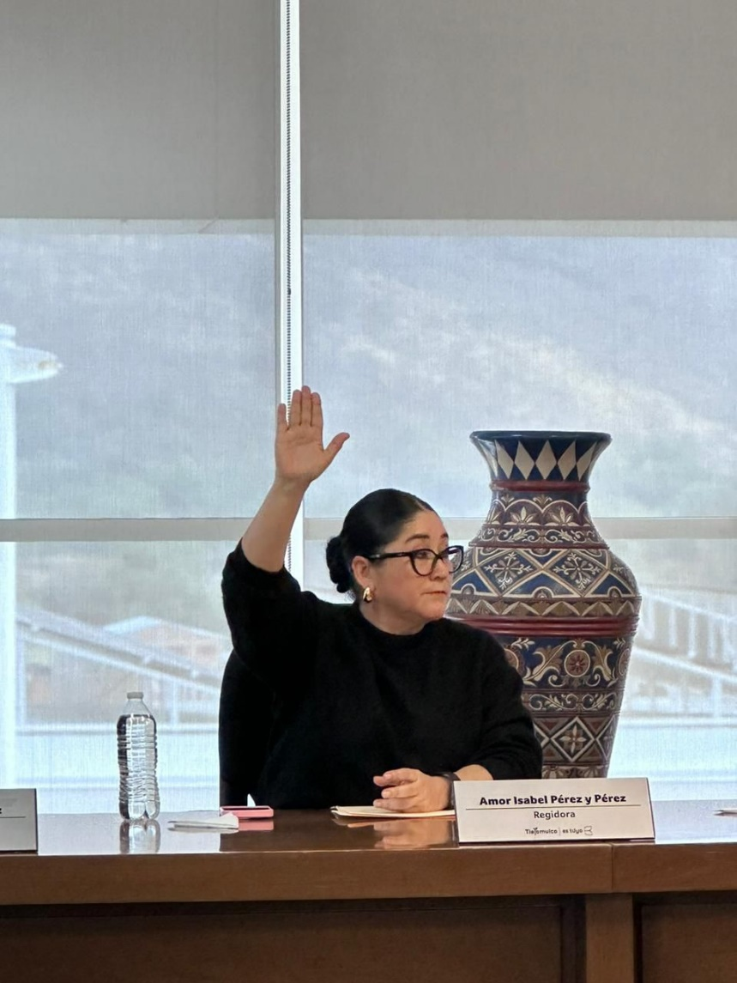En el mismo sentido se tiene que proporcionar información sobre actividades que se llevan a cabo, dar a conocer los resultados que se tienen en trabajos específicos o en lo general, informar sobre elementos de suma importancia para así tener una mejor toma de decisiones en la naturaleza del tema, implementar políticas para el combate a la corrupción.

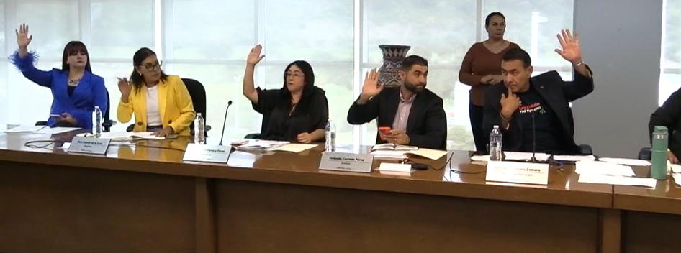

*2024, Año del Bicentenario del Federalismo Mexicano, así como de la Libertad y la Soberanía de los Estados*

_____________________________________________

**LIC. AMOR ISABEL PÉREZ Y PÉREZ**

**REGIDORA PRESIDENTA DE LA COMISIÓN EDILICIA DE ADMINISTRACIÓN PÚBLICA.**